3e — Livret élève : astronomie et technologies spatiales
NOM : ________________________________ ÉQUIPE : _______ DATE : _______
MISSION — Concevoir et programmer un rover miniature capable de parcourir un chemin, de détecter un obstacle et d’effectuer une manœuvre autonome sûre.

1. Une question d’astronomie avant de concevoir
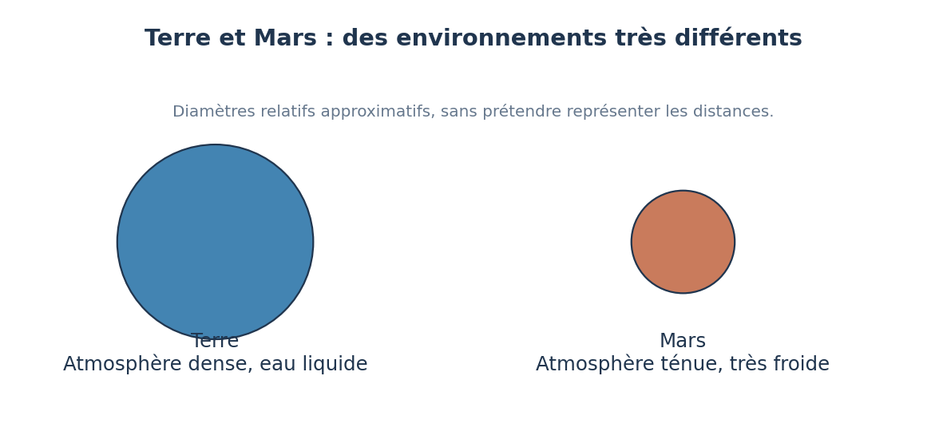
DOCUMENT SCIENTIFIQUE — Schéma A : expliquer ce que représente chaque élément et relever une information scientifique. | Schéma explicatif original, non à l’échelle sauf mention contraire.
Question à investiguer : En quoi Mars diffère-t-elle de la Terre ?
Mon hypothèse : ___________________________________________________________________
Ce que je peux vérifier : ___________________________________________________________

2. Comprendre un autre phénomène
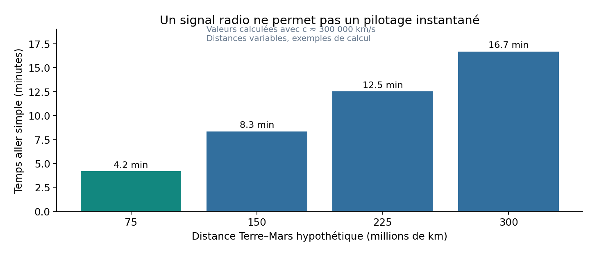
DOCUMENT SCIENTIFIQUE — Schéma B : relier une représentation à une explication scientifique. | Schéma explicatif original, non à l’échelle sauf mention contraire.
Question à investiguer : Pourquoi ne pilote-t-on pas un rover martien en temps réel ?
Mon explication : __________________________________________________________________
Une limite de ce schéma : __________________________________________________________

3. Analyser des données
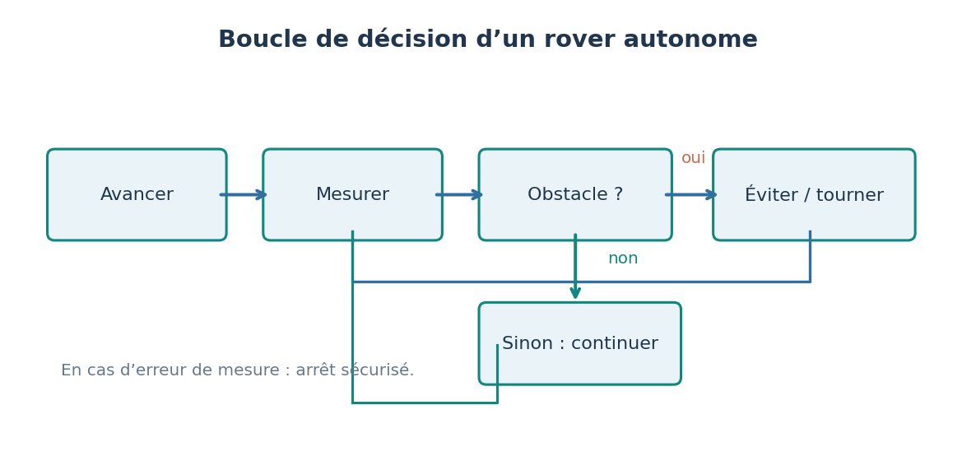
DOCUMENT SCIENTIFIQUE — Document C : les schémas ne sont pas des photographies d’observation. | Schéma explicatif original, non à l’échelle sauf mention contraire.
ACTIVITÉ 1 — Milieu martien
Données : Mars : atmosphère ténue, température de surface généralement basse, poussière ; mesures, protections, énergie nécessaires.
Question : Pourquoi protéger l’électronique ?
Réponse et preuve : ______________________________________________________________
________________________________________________________________________________
ACTIVITÉ 2 — Délai de commande
Données : Exemple de distances Terre-Mars : 75, 150, 225, 300 millions de km ; vitesse de la lumière arrondie à 300 000 km/s.
Question : Délai aller pour 225 millions de km ?
Réponse et preuve : ______________________________________________________________
________________________________________________________________________________
ACTIVITÉ 3 — Fiabilité du rover
Données : Cinq terrains avec obstacles ; nombre de réussites : 4/5 ; seuil de distance de sécurité : 15 cm.
Question : Quel indicateur compléterait le taux de réussite ?
Réponse et preuve : ______________________________________________________________
________________________________________________________________________________

4. Concevoir, tester, améliorer
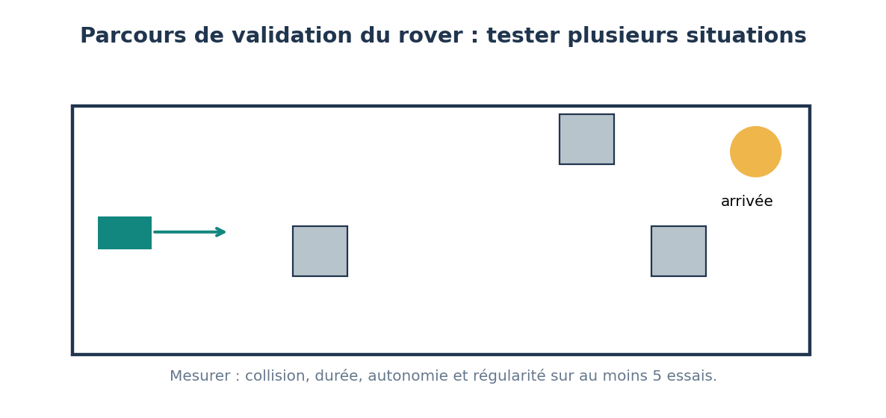
DOCUMENT SCIENTIFIQUE — Document D : interpréter, tester, mesurer et communiquer les résultats. | Schéma explicatif original, non à l’échelle sauf mention contraire.
Objet ou modèle à développer : Rover évitant les obstacles. Robot avec capteur de distance, code conditionnel, moteurs, piste avec cinq parcours de difficulté croissante.
Réussite mesurable : Arrêt sans collision, cinq essais, distance d’arrêt enregistrée, analyse de l’échec et modification du code.
Essai | Condition / réglage | Résultat mesuré (unité) | Décision / amélioration
1
2
3
4
5

5. Je conclus à partir des preuves
Qu’ai-je réellement observé ou mesuré ?
________________________________________________________________________________
Que puis-je expliquer grâce à ce résultat ?
________________________________________________________________________________
Quelle limite de notre modèle ou protocole dois-je signaler ?
________________________________________________________________________________

6. Enquête photographique — Astronomie en images
Observe d’abord les documents et distingue : ce que je vois ; ce que je déduis ; ce que je ne sais pas encore. Les images scientifiques ne sont pas toutes des photographies instantanées.
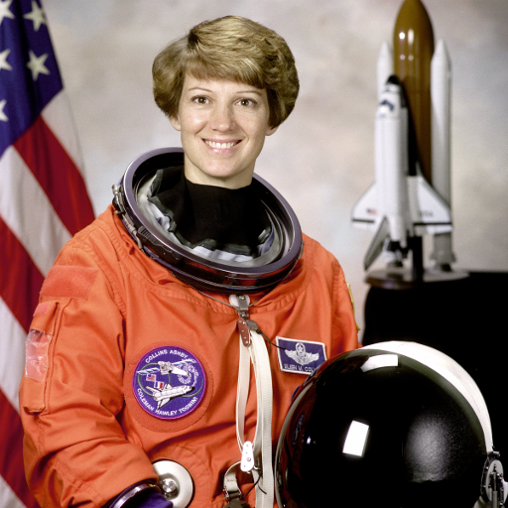
Photographie réelle — Portrait de l’astronaute Eileen Collins, NASA Great Images, diffusé sans restriction connue. Ce portrait n’a pas été pris dans l’espace.
1. Je décris deux éléments réellement visibles sur la photographie, sans imaginer ce qu’elle ne montre pas.
_________________________________________________________________________________
2. Quelle question scientifique cette photographie permet-elle de poser ?
_________________________________________________________________________________
3. Quelles informations cette photographie ne permet-elle PAS de connaître ?
_________________________________________________________________________________

DOCUMENT 1 — Autoportrait réel du rover Perseverance
Source : NASA/JPL-Caltech/MSSS, 23 juillet 2024. Document photographique ou image scientifique à ouvrir depuis sa publication originale.
Ouvrir le document : Autoportrait réel du rover Perseverance
 | Enquête : Décrire les instruments et les contraintes ; critiquer la notion de « selfie ».  Consigne : observer d’abord l’image, relever un indice visible, identifier l’instrument ou la mission, puis formuler une conclusion avec une limite.
Indice précis observé : ______________________________________________________________
Conclusion fondée sur cet indice : ____________________________________________________
Ce que le document ne permet pas d’affirmer : ___________________________________________

DOCUMENT 2 — Localisation autonome du rover sur Mars
Source : NASA/JPL-Caltech, 2 février 2026. Document photographique ou image scientifique à ouvrir depuis sa publication originale.
Ouvrir le document : Localisation autonome du rover sur Mars
 | Enquête : Comparer une vue issue des caméras du rover et la carte orbitale ; retrouver la fonction de localisation automatique.  Consigne : observer d’abord l’image, relever un indice visible, identifier l’instrument ou la mission, puis formuler une conclusion avec une limite.
Indice précis observé : ______________________________________________________________
Conclusion fondée sur cet indice : ____________________________________________________
Ce que le document ne permet pas d’affirmer : ___________________________________________

7. Réinvestissement
Je réponds à une question nouvelle en utilisant les documents observés : Pourquoi une comparaison entre panoramas embarqués et images orbitales rend-elle le rover plus autonome ?
Ma réponse : ______________________________________________________________________
La preuve scientifique qui appuie ma réponse : __________________________________________
Une limite de cette preuve : ___________________________________________________________

